Дөңгелек үстелдер, әңгімелер шеңберінде белгілі спортшылармен
кездесу жайлы анықтама

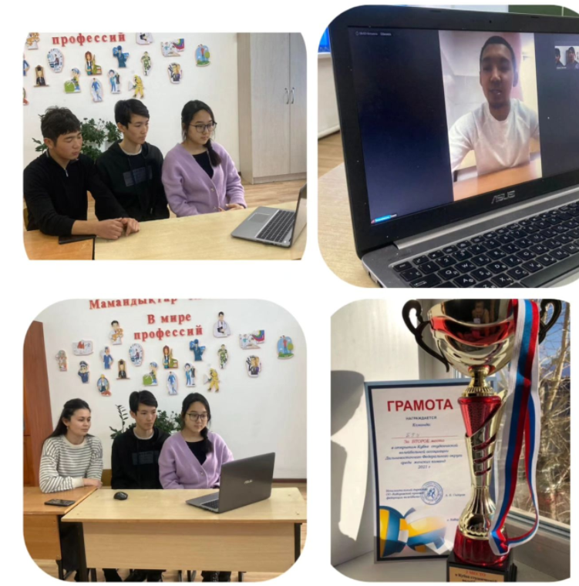

Қарағанды облысы білім басқармасының Шет ауданы білім бөлімінің "Жарық жалпы білім беретін мектебі"КММ-де Наркологиялық бекеттің жоспарына сай әрі күзгі каникул уақытында 10 сынып оқушыларымен Болашақ колледжінің маманы әрі волейболист Мықтыбеков Сапарбек Дәуренбековичпен онлайн түрде кездесу болды
Оқушылар мектебіміздің түлегі Сапарбек Дәуренбековичтың жетістікке жеткізген жолы жайлы әңгімесін қызыға тыңдады. Кездесу қызықты өтті.

Жауаптылар:
Әлеуметтік педагог Майбасова Л.Б
Кәсіби бағдар беруші Дакенова А.

